

**UNIVERSIDAD DE GUAYAQUIL**

**FACULTAD DE CIENCIAS MATEMÁTICAS Y FÍSICAS**

**CARRERA DE INGENIERÍA EN SISTEMAS COMPUTACIONALES**

Nombres: Juan Ignacio  
Apellidos: Moriel Ruiz  
Paralelo:  6-8  
Asignatura: Desarrollo de aplicaciones Web   
Fecha de entrega: 26 de Septiembre

**AJAS CON PHP**

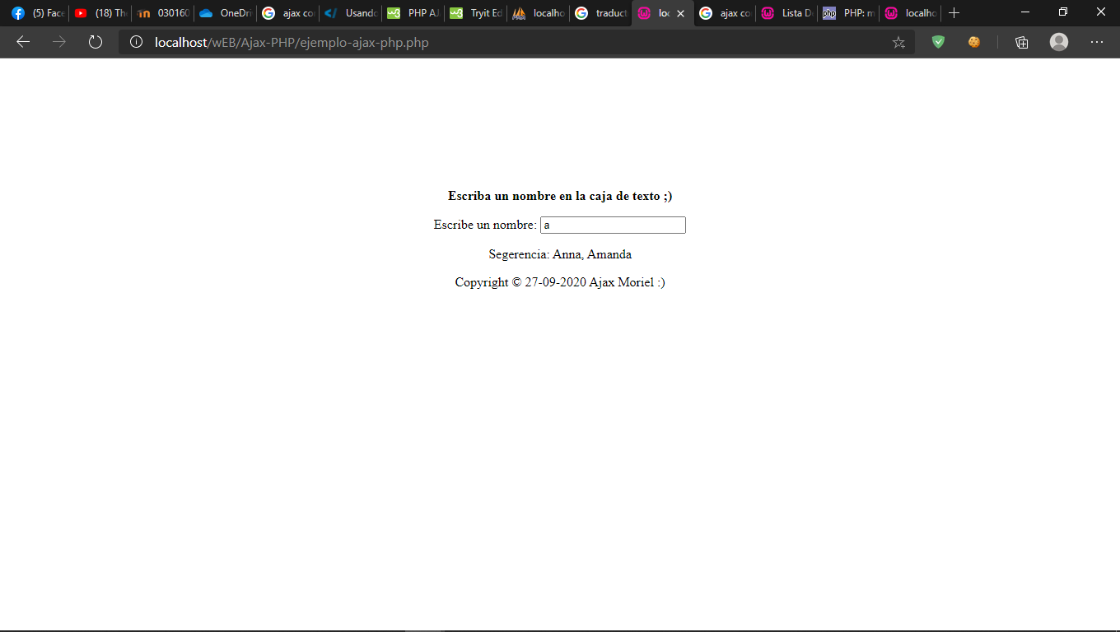

Al desarrollar el código pude notar que con el XMLHttpRequest se puede utilizar para intercambiar datos con un servidor web detrás de escena sin refrescar la pag.